OGŁOSZENIE
ŁAPSZAŃSKIEGO KOŁA TRADYCJI

Łapszańskie Koło Tradycji w ramach projektu „Kuchnia spiska – To lubię!” - dofinansowanego z Programu „Fundusz Inicjatyw Obywatelskich – Małopolska Lokalnie” i we współpracy ze Stowarzyszeniem Rozwoju Spisza i Okolicy ogłasza zapisy na warsztaty kulinarne, które odbywać będą się w grupach ok. 6-osobowych w terminach: 7, 14, 21 i 28 październik 2014 oraz 3 listopada 2014r.
Warsztaty kierowane są do młodych gospodyń chętnych do nauki przygotowywania tradycyjnych spiskich potraw takich jak: gałuski, grulowniki, baranina czy kiszki grulane.
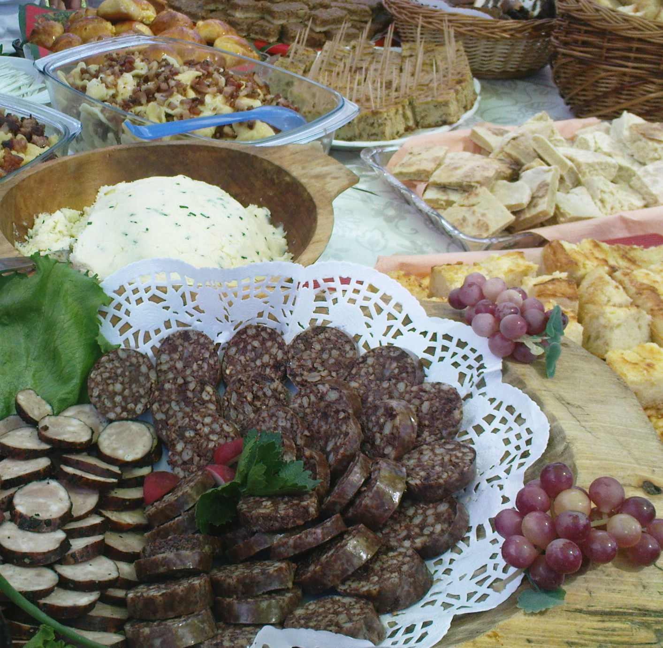
Zapisy i szczegółowe informacje w biurze Stowarzyszenia Rozwoju Spisza i Okolicy z siedzibą w Łapszach Niżnych, ul. Jana Pawła II 63, i pod numerem tel.: 18 334 11 44 664 758 092.

ZAPRASZAMY

